Wojciech Moszczyński

Ocena efektywności pracowników za pomocą algorytmu DEA-CCR


Wojciech Moszczyński – absolwent Katedry Ekonometrii i Statystyki Uniwersytetu Mikołaja Kopernika w Toruniu, specjalista z zakresu ekonometrii, data science oraz rachunkowości zarządczej. Specjalizuje się w optymalizacji procesów produkcyjnych i logistycznych. Prowadzi badania w obszarze rozwoju i zastosowania sztucznej inteligencji. Od lat zaangażowany w popularyzację ekonometrii oraz data science w środowiskach biznesowych.

Metoda Data Envelopment Analysis (DEA) jest popularnym narzędziem pomiaru efektywności gospodarczej. Odnosi się ona do analizy efektywności porównywalnych, niezależnych, lecz ograniczonych procedurami podmiotów ekonomicznych lub społecznych. Każdy taki podmiot charakteryzuje się co najmniej jednym nakładem oraz co najmniej jednym rezultatem.
Nakładami mogą być takie czynniki, jak zatrudnienie, amortyzacja maszyn lub zużycie energii. Efektami zaś mogą być przychody, zyski lub np. liczba przyjmowanych pacjentów.
W takich wielowymiarowych układach wektora nakładów i wektora rezultatów tradycyjne metody analizy wskaźnikowej, a nawet rozbudowane modele machine i deep learning nie przynoszą istotnych rezultatów.

Ocena pracy ludzi

Jednym z najważniejszych elementów skutecznego zarządzania zasobami ludzkimi jest odpowiednio zaprojektowany system premiowy. System ten powinien być przejrzysty, uczciwy oraz przede wszystkim obiektywny.
Subiektywny sposób premiowania prowadzi do zjawisk patologicznych, takich jak dominacja znaczenia zażyłości personalnych. Powoduje erozję stosunków międzyludzkich i jakości pracy. Podstawą uczciwego systemu premiowania jest prawidłowa ocena efektywność pracowników.
Efektywność natomiast to rezultat podjętych działań, opisany relacją uzyskanych efektów do poniesionych nakładów.
Ocenianie samych rezultatów, przy jednoczesnym pomijaniu nakładów, nie daje właściwego obrazu. Zależy nam przecież, żeby zatrudniać ludzi dobrze wykorzystujących powierzone zasoby. Poza tym kosztowne zużywanie zasobów nie powinno być ignorowane.
Aby ocenić efektywność pracy podległych pracowników, należy w pierwszej kolejności wyodrębnić nakłady, jakie ponieśli poszczególni pracownicy, oraz efekty, jakie dzięki nim uzyskali.
Nakłady mogą być opisane w sposób bezpośredni jako koszty, czas, odległości lub inne kategorie mierzalne. Mogą być też reprezentowane przez szereg indywidualnych wskaźników KPI. Podobnie reprezentowane mogą być rezultaty.
Dobrze skonstruowany algorytm oceny pracowników charakteryzuje się różnorodnością kategorii nakładów i rezultatów. Powinien też zawierać co najmniej 5 kategorii nakładów i przynajmniej dwie kategorie rezultatów. Kolejną istotną kwestią są wagi przypisywane poszczególnym kategoriom, zwykle przypisywane subiektywnie przez zarząd zakładu.
Zarząd może więc przyjąć, że np. w kontekście algorytmu oceny kierowców wskaźnik zużycia paliwa ma dwukrotnie większe znaczenie niż procentowy udział pustych przebiegów.

Tradycyjna analiza porównawcza

Już dawno zauważono, że wyliczanie rankingów opartych na wielu zmiennych kategoriach nakładów i efektów za pomocą średnich ważonych prowadzi do błędnych rezultatów. Błędy te wynikają wprost z zasad matematyki. Mankamentem jest również wyznaczanie do oceny stałych limitów i norm. W gospodarce występują okresy koniunktury i sezonowość. Zmieniają się też pory roku, które w transporcie samochodowym mogą mieć znaczący wpływ na wysokość kosztów. Wyznaczanie sztywnych norm jest więc kolejnym błędem metodycznym.
Inny problem to zależność poniesionych nakładów i uzyskanym dzięki nim efektów, która powinna być brana pod uwagę w procesie oceny efektywności. W praktyce jednak, bez zastosowania skomplikowanych metod rachunkowości zarządczej, wykrycie takich zależności jest niemożliwe.
Z kolei zastosowanie tejże rachunkowości jest pracochłonne, drogie i niestety też zawodne.
Jeżeli zestawimy wymienione wyżej problemy z dużą liczbą kryteriów oceny oraz ogromną liczbą pracowników, to oczywiste stają się ogromna pracochłonność i niska wiarygodność takiej analizy porównawczej wykonanej tradycyjnie za pomocą średnich ważonych.
Na szczęście dla analityków – rzadko kto analizuje szczegółowo ich algorytmy. A jak wiemy, nie ma rzeczy, której nie przyjąłby arkusz kalkulacyjny. Niestety zła jakość rankingów prowadzi do błędnych ocen, pośrednio wpływając na demoralizację najlepszych pracowników.

Wymarzony algorytm

Spróbujmy więc wyobrazić sobie idealny algorytm oceny efektywności pracy.
Powinien być liczony bezbłędnie. Ten, zdawałoby się, niedorzeczny w swej oczywistości postulat jest jednym z najważniejszych. O błędach w sporządzaniu analiz porównawczych za pomocą średnich napisano tysiące publikacji. Ostatecznie zaniechano tego typu praktyk w połowie lat 70. ubiegłego wieku.
Idealny algorytm powinien być subiektywny. Obiektywne podejście prowadzi do szeregu wypaczeń w procesie zarządzania ludźmi.
Ważnym postulatem jest element edukacyjny. Oceniani pracownicy powinni otrzymywać określone, precyzyjne wskazówki, co powinni zmienić i czego nie robić, aby w przyszłości ich efektywność była wyższa. Wiele elementów jest niezależnych od pracownika, jednak na część z nich ma on bezpośredni wpływ.
Kolejnym ważnym postulatem jest zmienność norm oceny. Należy je wyznaczać dynamicznie, na podstawie aktualnej efektywności całej grupy elementów ocenianych.
Oczywistymi postulatami są też przejrzystość i prostota obliczeń. Ten ostatni warunek nie jest możliwy do spełnienia, jeżeli algorytm oparty będzie na działaniach macierzowych. Pocieszające jest jednak to, że skomplikowany algorytm można zaprogramować raz i potem sukcesywnie go odtwarzać.

Algorytm CCR-DEA

Pierwszą i najważniejszą jak dotąd alternatywą dla benchmarkingu opartego na średnich ważonych jest zaproponowany w 1978 roku algorytm bazujący na krańcowej efektywności nakładów o nazwie CCR. Nazwa pochodzi od pierwszych liter nazwisk jego twórców: Charnesa, Coopera i Rhodesa.
Celem niniejszego artykułu nie jest przedstawienie dokładnego sposobu obliczania tego algorytmu, lecz pokazanie, jakie są jego efekty.
Z punktu widzenia praktyka warto się zapoznać z możliwościami algorytmu, zanim zdecydujemy się zainwestować w stosunkowo złożoną technologię.
Jak już wspominałem, głównym zastosowaniem metody DEA są autonomiczne jednostki gospodarcze lub publiczne, które w pewnym określonym zakresie mają autonomię oraz które można porównywać między sobą niezależnie od ich skali.
Metoda ta sprawdzi się w przypadku oceny efektywności zatrudnionych pracowników, których również można postrzegać jako obiekty w pewnym stopniu autonomiczne.

Ocena DEA-CCR grupy przedstawicieli handlowych

Pewna firma zatrudnia dziesięciu przedstawicieli handlowych. Każdy z nich ma przypisaną ciężarówkę, którą rozwozi towary. Zarząd firmy zdecydował, że do ocen efektywności pracowników należy zastosować sześć kategorii nakładów i dwie kategorie efektów.

Kategorie nakładów to:

- liczba dni absencji – liczba usprawiedliwionych nieobecności pracownika;
- puste przebiegi – liczba kilometrów przejechanych bez ładunku. Ten wskaźnik jest bardzo popularny przy ocenie kierowców. Wskaźnik w naszym przykładzie stanowi stosunek procentowego udziału kilometrów przejechanych bez ładunku do sumy długości wszystkich tras zrealizowanych w okresie sprawozdawczym;
- przejechane kilometry – liczba kilometrów, które przedstawiciel handlowy pokonał w okresie sprawozdawczym;
- liczba zastrzeżeń – liczba negatywnych uwag ze strony klientów, pracowników magazynów oraz innych uczestników procesu sprzedaży;
- koszty hoteli – kwota wydana na noclegi w hotelach w trakcie podróży służbowych;
- stosunek czasu jazdy do czasu spotkań – wartość procentowa opisująca strukturę czasu pracy pracownika.

Zauważmy, że każdy wzrost poszczególnych nakładów ma charakter negatywny dla zakładu i jakości procesu sprzedaży. Zbiór wymienionych nakładów w kontekście każdego pracownika będziemy nazywali jego technologią pracy.
Efektami pracy badanej grupy przedstawicieli handlowych są przychody oraz liczba zrealizowanych transakcji.

Tabela 1. Nakłady i efekty przedstawicieli handlowych
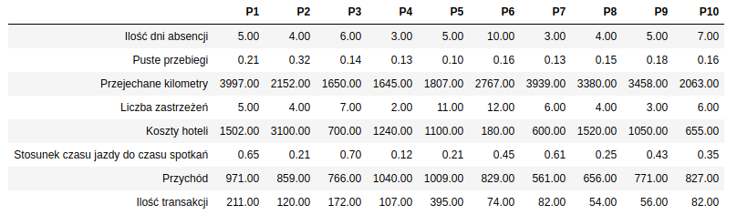
W powyższej tabeli kolumny oznaczają pracowników. Każdy pracownik ma zestaw indywidualnych efektów i nakładów.

Po uruchomieniu algorytmu CCR otrzymujemy macierz oceny, opisaną w tabeli poniżej.

Tabela 2. Ranking efektywności przedstawicieli handlowych
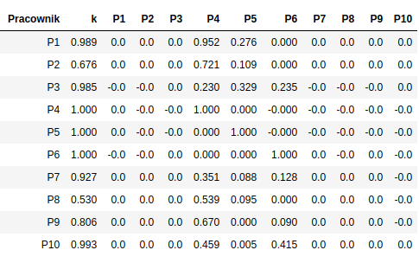

Kolumna k oznacza efektywność ko każdego o-tego pracownika. W kolumnie Pracownik możemy odczytać symbole poszczególnych pracowników.
Jak widać w kolumnie k, zespół ma trzech najlepszych pracowników oznaczonych symbolami: P4, P5 i P6. Pracownicy ci zajęli pierwsze miejsce w rankingu. Grupa najlepszych pracowników nazywana jest peletonem.
Najgorszą ocenę otrzymali pracownicy: P8 i P2 – kolejno 0,530 i 0,676. Pracownicy ci osiągnęli 53 i 68% efektywności najlepszych pracowników, zwanych pracownikami optymalnymi.

Ocena indywidualna pracownika P2

Algorytm CCR doskonale sprawdza się nie tylko w tworzeniu rankingu wydajności grupy jednostek. Pozwala on również wskazać kierunek poprawy wydajności dla każdej indywidualnej jednostki. To bardzo ważna zaleta, ponieważ ranking bez wniosków i wskazówek nie ma dużej wartości użytkowej.

Pracownik P2 zajął przedostatnie miejsce w rankingu. Jego wydajność stanowi zaledwie 67% wydajności pracowników zakwalifikowanych do peletonu.
W tabeli 2, w wierszu opisującym pracownika P2, znajdują się wskaźniki optymalizacji. Należy wybrać te wskaźniki, które znajdują się w kolumnach pracowników optymalnych: P4, P5 i P6.

Tabela 3. Wskaźniki optymalizacji λo dla pracownika P2
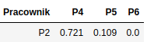

Wskaźniki z tabeli 3 należy pomnożyć przez parametry pracowników należących do peletonu z tabeli 1. Powinniśmy otrzymać poniższą tabelę.

Tabela 4. Technologia optymalna dla pracownika P2
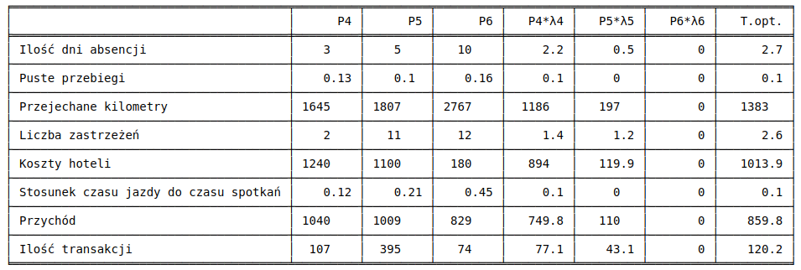
W kolumnach P4, P5 i P6 tabeli 4 znajdują się te same wartości wektorów nakładów i efektów, które zawarte są w tabeli 1.
Kolejne kolumny zawierają iloczyn wartości z pierwszych trzech kolumn ze współczynnikami optymalizacji λo z tabeli 3.
Ostatnia kolumna zawiera sumę iloczynów nakładów i efektów. Przedstawia ona technologię optymalną dla pracownika nieoptymalnego P2.
Pokazane są teoretyczne wielkości nakładów dla pracownika P2, aby stał się pracownikiem optymalnym i osiągnął przynajmniej jeden z dwóch swoich obecnych rezultatów.

Tabela 5. Porównanie technologii optymalnej z technologią faktyczną dla pracownika P2
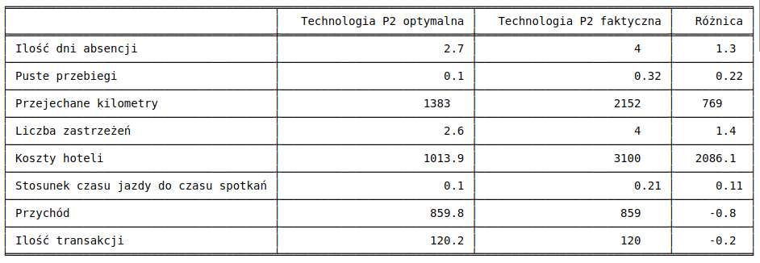
Jak widać w tabeli 5, oba wektory efektów (Przychód i Ilość transakcji) są prawie identyczne, co wskazuje na wysoką wiarygodność technologii optymalnej opracowanej dla pracownika P2.
Algorytm CCR wskazuje, że aby pracownik P2 był optymalny, powinien zredukować miesięczną liczbę absencji do maksymalnego poziomu 2,7 dnia oraz zredukować o 22% puste przebiegi.
Przy dużej skali kilometrów przejechanych przez pracownika P2 aż 32% to puste przebiegi.
Algorytm wskazuje również, że pracownik P2 powinien przejechać o 769 km mniej. Wskazuje też na zbyt wysokie koszty hoteli. Czas przeznaczony na spotkania z klientami powinien być dłuższy.
Tak więc wyraźnie widać, że źródło nieefektywności pracownika P2 leży w zbyt długich trasach, które wiążą się z pustymi przebiegami i wysokimi kosztami hoteli. Za wysokimi nakładami nie idzie odpowiedni poziom rezultatów. Długi czas jazdy pracownika P2 odbywa się kosztem czasu poświęconego na bezpośredni kontakt z klientami.
Powyższe rady są dość czytelne, jednak aby pracownik mógł z nich skorzystać, powinien porozmawiać z kolegami o najwyższej efektywności i dowiedzieć się, jak ją uzyskują.
Mając do wyboru trzech optymalnych, wzorcowych pracowników (P4, P5 i P6), można od każdego z nich pobrać to, co najlepiej pasuje do poprawy nieoptymalnego pracownika P2.

Udział technologii wzorcowych dla pracownika nieoptymalnego P2

Łatwo zauważyć, że pracownicy optymalni różnią się między sobą. Aby dowiedzieć się, który z pracowników jest ewidentnie najlepszy, trzeba zastosować opublikowany w 1993 roku przez Andersena i Petersena algorytm SE-CCR (super-efficiency CCR). My jednak pozostaniemy przy tradycyjnym algorytmie CCR.
Należy zauważyć, że pracownicy peletonowi mają różny wpływ na wyznaczenie technologii optymalnej dla pracownika P2. Różnice te można zobaczyć w tabeli 3. Wynika z niej, że najlepszym wzorcem dla pracownika nieefektywnego P2 jest pracownik P4, natomiast pracownik optymalny P6 w zasadzie nie ma żadnej dobrej technologii do zaoferowania pracownikowi P2.

Tabela 6. Udział technologii optymalnych dla pracownika nieoptymalnego P2
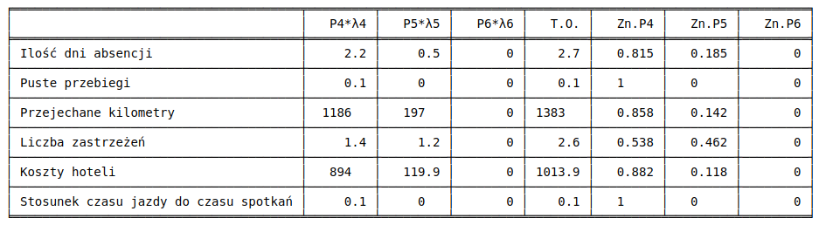
W powyższej tabeli znajduje się kolumna T.O. w której znajdują się kategorie nakładów w ilościach uznanych za optymalne dla pracownika P2. Kolumna opisana jako Zn.P4 zawiera procentowy udział technologii pracownika P4 w opracowaniu technologii optymalnej dla pracownika P2.
Okazuje się, że pracownik P2 powinien brać przykład w większości kategorii nakładów ze swojego kolegi P4. Natomiast jeżeli chodzi o liczbę zastrzeżeń, powinien on konsultować się zarówno z P4, jak i z pracownikiem optymalnym P5.

Technologia optymalna dla pracownika P8

Najgorszym pracownikiem z zespołu jest pracownik P8. Jego efektywność stanowi zaledwie 53% efektywności pracowników optymalnych, a reprezentowana przez niego technologia pracy jest na tyle niepodobna do innych, że przy opracowywaniu dla niego technologii optymalnej nie udało się uzyskać zgodności w jednym z rezultatów: liczba transakcji.
Może się okazać, że jeden z elementów zbioru poddanego analizie porównawczej w wektorze nakładów lub efektów znacznie odbiega od rozkładu normalnego pozostałych elementów. Taka sytuacja niewątpliwie wpłynie negatywnie na całą analizę, powodując jej błędne wyniki.
W celu uniknięcia takiej sytuacji postuluje się wzięcie do badania obiektów jednorodnych, a w przypadku pojawienia się obiektów nietypowych – o ich usuwanie z badanego zbioru.
W przypadku pracownika P8 przesłanki o jego usunięciu z analizy nie zostały spełnione.

Tabela 7. Porównanie technologii optymalnej z technologią faktyczną dla pracownika P8
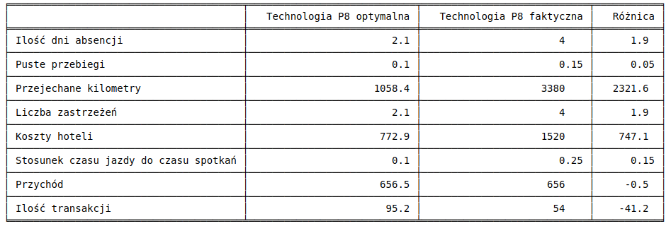
Jak widać, algorytm CCR proponuje radykalne ograniczenia ilości nakładów wydatkowanych przez nieefektywnego pracownika P8. Kolumna z różnicą pomiędzy technologią faktyczną i optymalną jest wektorem nieefektywności nakładów.

Tabela 8. Udział technologii optymalnych dla pracownika nieoptymalnego P8
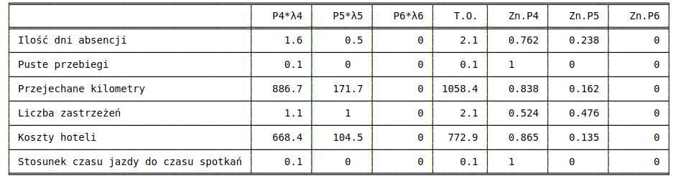
Znowu optymalny pracownik P4 okazał się wzorem do naśladowania dla pracownika nieefektywnego. To nasuwa pomysł, aby policzyć, który z pracowników optymalnych najsilniej wpływa na wypracowanie technologii optymalnych dla całego zespołu przedstawicieli handlowych.
W tym celu powinniśmy podsumować współczynniki optymalizacji pracowników zaliczonych do peletonu. Po dokonaniu podsumowania okazało się, że najlepszym przykładem dla grupy jest pracownik P4.
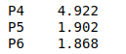

Tabela 2 pokazuje, że mimo małej liczebności grupy, na podstawie różnego udziału pracowników optymalnych P4, P5 i P6 w opracowaniu optymalnych technologii, istnieje możliwość wyodrębnienia przynajmniej dwóch grup technologicznych.

Podsumowanie

Model CCR jest pierwszym i razem z SE-CCR najczęściej używanym narzędziem analiz porównawczych DEA. Celem tego typu analiz jest znajdowanie nakładów nieefektywnych, wskazanie obiektów wzorcowych oraz wytyczenie kierunków doskonalenia dla pozostałych jednostek. Model DEA-CCR może z łatwością stworzyć ranking składający się na przykład z kilku tysięcy zakładów opieki zdrowotnej. Dla każdego nieefektywnego ośrodka ZOZ algorytm może wskazać optymalną strukturę wszystkich istotnych konstytuantów, takich jak np.: wielkość i struktura zatrudnienia, poziom stanów magazynowych lub godzin pracy jednostki. Informacja ta może być punktem wyjścia do skutecznej restrukturyzacji zakładów nieefektywnych.
W jednym z opracowań widziałem ranking efektywności wydatków na reklamę. Celem było wskazanie, w jakich kanałach komunikacji należy ponosić koszty reklamy, aby efektywność nakładów była optymalna.
Interesującym obszarem zastosowania analiz DEA-CCR jest wycena spółek giełdowych. Taką analizę można potraktować jako rozwinięcie analizy fundamentalnej.
Na rynku doskonale konkurencyjnym, gdzie każdy uczestnik gry rynkowej ma dostęp do podobnego zestawu informacji, każda nowa technologia analityczna może doprowadzić do uzyskania istotnej przewagi konkurencyjnej.

B. Guzik, Podstawowe możliwości analityczne modelu CCR-DEA, Katedra Ekonometrii, Wydział Informatyki i Gospodarki Elektronicznej, Uniwersytet Ekonomiczny w Poznaniu, 2009.
A. Charnes, W.W. Cooper, E. Rhodes, Measuring the efficiency of decision making units, „European Journal of Operational Research” 1978, nr 2. tak jest w publikacji B. Guzik, Podstawowe możliwości analityczne modelu CCR-DEA, Katedra Ekonometrii (C HARNES A., C OOPER W.W., R HODES E., Measuring the efficiency of decision making units, European Journal of Operational Research, 1978, 2)
P. Andersen, N.C. Petersen, A procedure for ranking efficient units in Data Envelopment Analysis, „Management Science” 1993, nr 39 (str. 10).
Domagała A., Postulat homogeniczności jednostek decyzyjnych w metodzie DEA. Sugestie teore- tyczne a wyniki symulacji empirycznych, Ekonometria finansowa, Zeszyty Naukowe AE w Poznaniu, z. 84, Wyd. AE Poznań, Poznań 2007.
P. Dolata, M. Purczyński, Zastosowanie metody DEA do pomiaru efektywności nakładów na reklamę w przemyśle piwowarskim, Prace Naukowe Uniwersytetu Ekonomicznego we Wrocławiu 238. Uniwersytet Ekonomiczny w Poznaniu, Styczeń 2011. (str. 4)

